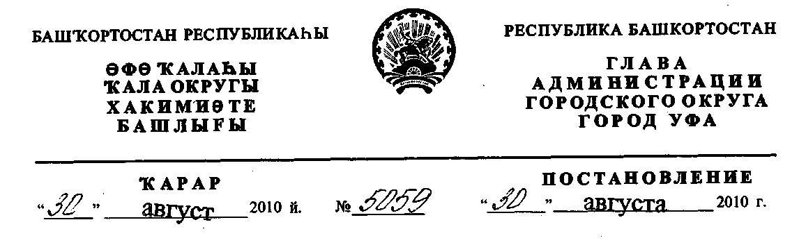
О проведении сельскохозяйственных ярмарок в 2010 году
В соответствии с требованиями ст. 11 Федерального закона от 28 декабря
2009 года № 381-ФЗ «Об основах государственного регулирования торговой
деятельности в Российской Федерации», в целях создания условий для реализации
собственной произведенной продукции сельхозтоваропроизводителей Республики
Башкортостан и более полного обеспечения населения городского округа город Уфа
Республики Башкортостан сельскохозяйственной продукцией нового урожая,
ПОСТАНОВЛЯЮ:
1. Утвердить:
- дислокацию сельских районов Республики Башкортостан для проведения
в 2010 году сельскохозяйственных ярмарок в городском округе город Уфа
Республики Башкортостан (Приложение № 1);
- дислокацию мест проведения в 2010 году сельскохозяйственных ярмарок
в городском округе город Уфа Республики Башкортостан (Приложение № 2).
2. Провести в субботние и воскресные дни на основных площадях, около
торговых комплексов столицы сельскохозяйственные ярмарки:
- 4 и 5 сентября 2010 года на площадях перед Дворцом им. Серго
Орджоникидзе в Орджоникидзевском районе и перед Дворцом молодежи в
Советском районе городского округа город Уфа Республики Башкортостан медовую
ярмарку с приглашением ГУ Башкирский научно-исследовательский центр по
пчеловодству и апитерапии и ведущих пчеловодов Республики Башкортостан;
- в период с 25 сентября по 31 октября 2010 года - осенние
сельскохозяйственные ярмарки, согласно утверждаемой дислокации мест
проведения сельскохозяйственных ярмарок (Приложение №1);
- 2 октября 2010 года на площади перед Дворцом спорта в Октябрьском
районе - ярмарку товаров народного потребления и сельскохозяйственной
продукции, производимых учащимися профессиональных училищ и лицеев;
- в период с 4 декабря по 26 декабря 2010 года - зимние предновогодние
ярмарки с приглашением сельхозтоваропроизводителей, предприятий пищевой и
перерабатывающей промышленности Республики Башкортостан.
3. Главам администраций районов городского округа город Уфа Республики
Башкортостан:
3.1. организовать проведение сельскохозяйственных ярмарок согласно
утвержденной дислокации (Приложение № 2);
- пригласить сельские районы Республики Башкортостан для участия в
сельскохозяйственных ярмарках согласно утвержденной дислокации (Приложение
№1);
- создать надлежащие условия для проведения сельскохозяйственных
ярмарок;
- разрешить проведение сельскохозяйственных ярмарок на основных
площадках столицы дополнительно в период с 6 ноября по 28 ноября 2010 года.
4. Управлению коммунального хозяйства и благоустройства Администрации
городского округа город Уфа РБ совместно с администрациями районов городского
округа город Уфа Республики Башкортостан обеспечить заблаговременно
размещение рекламных растяжек о проведении ярмарок.
5. Управлению по информационной и гуманитарной политике
Администрации городского округа город Уфа Республики Башкортостан
опубликовать в СМИ и разместить на официальном сайте Администрации
городского округа город Уфа Республики Башкортостан в информационно-
телекоммуникационной сети «Интернет» информацию о проведении ярмарок.
- Рекомендовать Уфимской городской ветеринарной станции закрепить
инспекторов для выполнения контрольных мероприятий в местах проведения
ярмарок в соответствии с требованиями Федерального закона от 26 декабря 2008
года № 294-ФЗ «О защите прав юридических лиц и индивидуальных
предпринимателей при осуществлении государственного контроля (надзора) и
муниципального контроля».
- Рекомендовать Управлению внутренних дел по городу Уфа Республики
Башкортостан обеспечить проезд автомашин для участия в ярмарках и безопасность
в местах их проведения.
8. Контроль за выполнением настоящего постановления возложить на
заместителя главы Администрации городского округа город Уфа Республики
Башкортостан Галиуллина М.М.
Глава Администрации
городского округа город Уфа
Республики Башкортостан П.Р. Качкаев
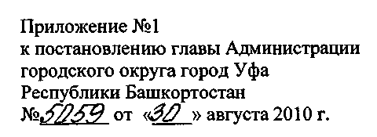
ДИСЛОКАЦИЯ
сельских районов Республики Башкортостан
для проведения в 2010 году сельскохозяйственных ярмарок
в городском округе город Уфа Республики Башкортостан.

Районы городского округа город Уфа  Республики Башкортостан | Сельские районы  Республики Башкортостан
Демский | Балтачевский  Благоварский  Давлекановский  Кушнаренковский  Мишкинский  Нуримановский  Салаватский  Уфимский  Чишминский
Калининский | Бирский  Бураевский  Дуванский  Дюртюлинский  Иглинский  Караидельский  Нуримановский  Уфимский  Чекмагушевский
Кировский | Альшеевский  Благоварский  Буздякский  Гафурийский  Илишевский  Уфимский  Шаранский
Ленинский | Бижбулякский  Благоварский  Ермекеевский  Караидельский  Кармаскалинский  Кушнаренковский  Миякинский  Уфимский
Октябрьский | Аургазинский  Бакалинский  Балтачевский  Бирский  Благоварский  Благовещенский  Давлекановский  Дюртюлинский  Дуванский  Иглинский  Калтасинский  Кушнаренковский  Куюргазинский  Мишкинский  Уфимский  Чекмагушевский

Орджоникидзевский | Аскинский  Бакалинский  Балтачевский  Бирский  Благовещенский  Давлекановский  Дюртюлинский  Иглинский  Караидельский  Кушнаренковский  Мечетлинский  Мишкинский  Уфимский  Чишминский  Янаульский
Советский | Архангельский  Аургазинский  Иглинский  Караидельский  Кармаскалинский  Уфимский  Чишминский
Управляющий Делами
Администрации городского округа
город Уфа Республики Башкортостан А.Т.Сагитов
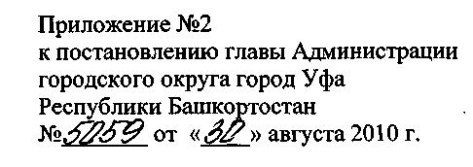
ДИСЛОКАЦИЯ
мест проведения в 2010 году сельскохозяйственных ярмарок
в городском округе город Уфа Республики Башкортостан.

Районы городского округа  город Уфа Республики  Башкортостан | Место проведения ярмарки, адрес
Демский | - площадь перед | ТК «Алтын», ул. Правды,21
Калининский | - площадь перед магазином №15 по Бульвару Баландина (Инорс);  - площадь около ТСК «Сельскохозяйственная ярмарка»  ул. Интернациональная, 139;  - площадь около ТК «Шакша», ул.Гвардейская - Зеленая;  - вдоль автодороги Уфа - Шакша в районе Северного водозабора;  - площадь около ТК «Яшель», ул. Глинки, 2.
Кировский | - площадь перед  Рабкоров, 7 | зданием бывшего кинотеатра «Аврора», ул.
Ленинский | - площадь по ул. | Кирова,!
Орджоникидзевский | - площадь им. Серго Орджоникидзе, ул. Первомайская, 14;  - площадь перед ТЦ «Юрюзань», Проспект Октября, 91;  - по ул. Победы, отрезок между ул. Кольцевая и ул. Калинина;  - площадка на пересечении улиц Мира и Новочеркасской;  - площадь около ТД «Тополя», ул. Коммунаров, 59;  - площадь около ТСК «Лопатино», ул. Вологодская, 107.
Октябрьский | - площадь перед Дворцом спорта;  - торгово-ярмарочный комплекс «Зинино».
Советский | - площадь перед  - площадь около | Дворцом молодежи;  ТК «Менделеевский», ул. Менделеева, 171
Управляющий Делами Администрации
городского округа город Уфа
Республики Башкортостан А.Т.Сагитов

